Внеурочное занятия по физической культуре.
Учитель физической культуры: Шрамко Ю.А.
Класс 6
Дата: 28.04.2022
Занятие №28
Тема. Верхняя прямая подача с разных расстояний.
Цель: продолжить обучение технике верхней прямой подачи.
Здравствуйте!
Выполните разминку.
Разминка- https://www.youtube.com/watch?v=j_XsT4kH4tI(перейти по ссылке)
Соблюдать питьевой режим и правильное дыхание при выполнении упражнений

Внимательно просмотрите: https://www.youtube.com/watch?v=jBPzuKEdEBA

Домашнее задание выполните упражнения
Выполнить 1 подход по 10-15 раз-1 упражнение

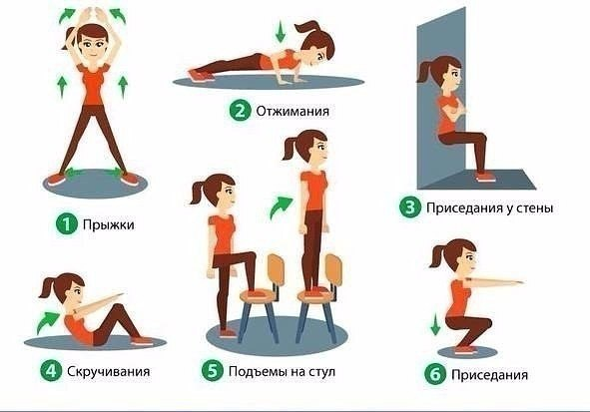

Отписаться о выполнении задания и приложить фото!

Для обратной связи можно использовать электронную почту shramko.iu@yandex.ru, социальные сети ВК, ОК, мессенджеры WhatsApp и Viber.

Спасибо за внимание, желаю всем успехов и здоровья, до новых встреч!

